ANEXO II
Criterios para la elección del método de eliminación de plumeros.
La siguiente tabla recoge los diferentes métodos a utilizar en función del tipo de invasión:
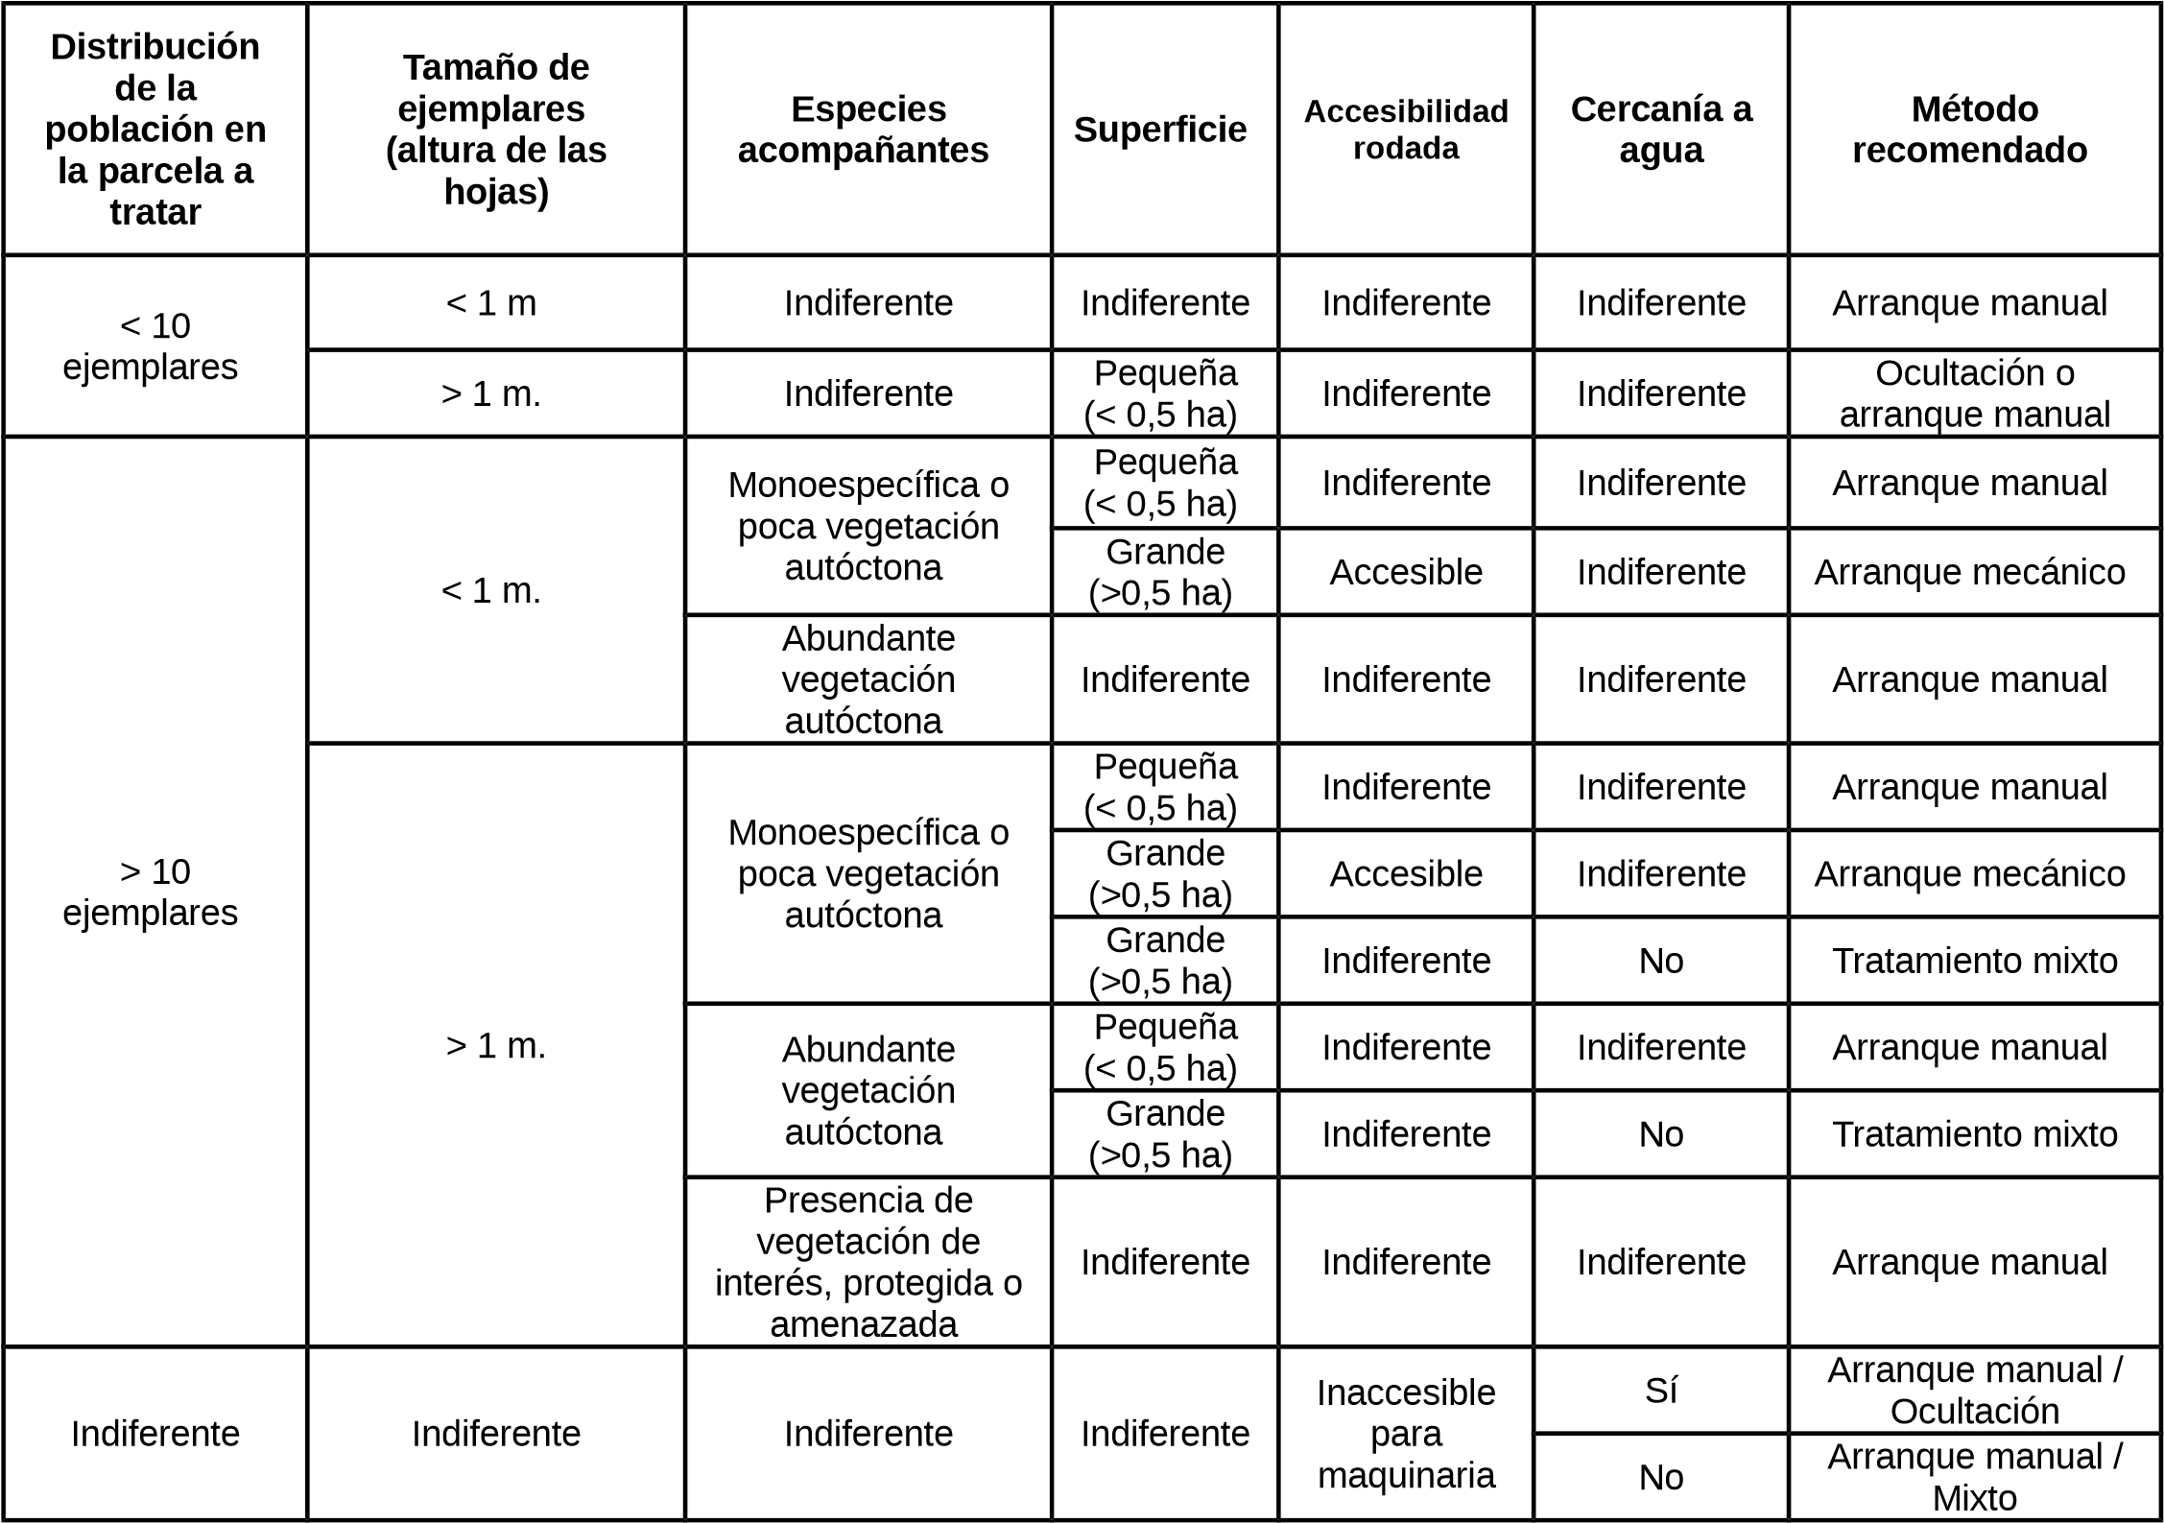
Consideraciones generales antes de iniciar la actuación.-
Control mediante arranque manual, Es el método más habitual. Se ha mostrado como el sistema más efectivo para la eliminación de Cortaderia selloana al reducir la aparición de rebrotes.
Consiste en el desbroce de la parte aérea con desbrozadora y cortasetos y arrancado de raíz del tocón, incluidas las raíces principales, con palote y azada.
La eliminación del tocón puede abordarse de diferentes maneras: traslado a vertedero o ubicación controlada, donde se deja dado la vuelta, con las raíces hacia arriba, para evitar rebrotes, o triturarlo “in situ”, sin dejar partes reproductoras en el suelo.
Control mediante el empleo de maquinaria pesada. Si son plumerales muy extensos (0,5 hectáreas o más), la cuadrilla con un trabajo exclusivamente manual puede tardar meses, disminuyendo mucho el rendimiento. La pala retroexcavadora o mixta que se decida emplear, deberá arrancar las plantas de raíz y enterrar los restos a más de 80 cm de profundidad, de forma que se eviten los rebrotes. Esta situación se puede abordar siempre que no exista abundante vegetación autóctona, pues la pala retroexcavadora tiene poca capacidad de seleccionar las plantas que recoge y las podría dañar. Si se constata la presencia de vegetación autóctona de interés, se puede hacer arranque manual o tratamiento mixto individualizado.
Control mediante el empleo de la técnica de ocultación. En suelos profundos, ricos, húmedos, en hábitats de campiña y entorno de marismas, cuando se localizan pocos ejemplares pero de gran tamaño, de 3 metros o más, con tocones de grandes circunferencias, no merece la pena asumir el coste de la pala excavadora, pues son pocos ejemplares, pero el arrancado manual se hace imposible. Se recurre entonces a la ocultación. Tras el desbroce de la parte aérea, se tapa el tocón resultante, sin arrancarlo, con un biofilm compostable opaco y resistente, que en unos meses causa la muerte de la planta
Control mediante el empleo del tratamiento mixto. Si se encuentra en lugares sin acceso rodado para maquinaria, por pendiente, y es una zona lejana al agua, se puede aplicar un tratamiento mixto. Este tratamiento consiste en realizar un desbroce de la parte aérea de la planta con desbrozadora o cortasetos y, transcurridas dos-tres semanas, cuando se observe el rebrote con fuerza a partir del tocón, se aplica herbicida con aplicación individualizada a cada planta, siguiendo las indicaciones expuestas en el apartado de control mediante tratamiento químico o bien, también se puede recurrir a la ocultación cuando sean pocos ejemplares.
Control mediante el empleo de cuadrillas especializadas en trabajos verticales. Si se encuentra en lugares de difícil acceso incluso para el equipo de trabajadores, con pendientes muy elevadas o incluso verticales, suelos inestables, etc., se deberá recurrir a subcontratar cuadrillas de este tipo.
Control mediante tratamiento químico. La aplicación de herbicida se realizará siempre de acuerdo a la legislación y protocolos vigentes, atendiendo a los siguientes aspectos:
- Pulverización foliar con nebulización localizada de forma individual a cada plantón
- Se utilizará un biocida sistémico, de translocación y postemergencia
- Concentración entre el 2 y 3 %
- Fechas preferentes de aplicación: entre los meses de marzo y junio, ambos incluidos
- El personal estará debidamente autorizado al manejo de producto fitosanitarios
- Se solicitará el permiso pertinente a las autoridades municipales
- No se utilizará en días de lluvia o viento fuerte o previsión de ambos fenómenos en las 12 horas siguientes a la aplicación
- No se puede aplicar a una distancia inferior a 5 metros de cualquier lámina de agua, corriente o estanca, dulce o salada.
- De modo general, en lo relativo al herbicida se seguirá todo lo dispuesto en el Anejo nº 6 “Protocolo de actuación para la gestión de la Cortaderia selloana en Cantabria” del Plan de Actuación contra el Plumero en Cantabria.
Control de Cortaderia selloana entre agosto y noviembre. En este período es muy probable que la espiga contenga semillas fértiles, por ello es necesario que cualquier actuación de control de la especie deba comenzar con la corta cuidadosa de la pluma, recogida en bolsa cerrada y traslado a vertedero de la misma.

